Instalación de tomcat

Juan Manuel García Lora

Primero instalamos el tomcat

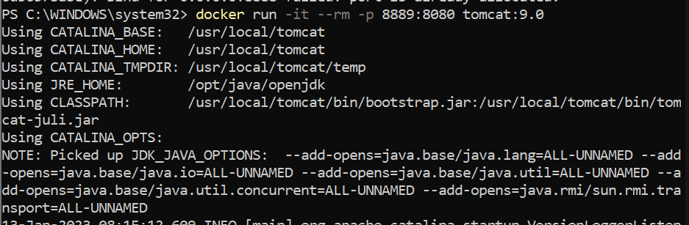

Abrimos otra terminal y sacamos el id del tomcat que se está ejecutando con docker ps

Entramos en el contenedor y ejecutamos la instrucción de copiar que ponía en el manual

SIEMPRE TENIENDO LAS DOS TERMINALES ABIERTAS!!

Comprobación en el navegador

